祝深大42岁生日快乐！（深大校友返校活动最新汇总）『深大荔知』

图片
9月27日是深大的生日
祝深圳大学42岁生日快乐

图片
---
对了，校友可以加一下荔知校友群
掌握最新的深大校友活动

图片
9月27日的校庆活动，一些细节这里给大家讲清楚，以下内容整理自各活动公众号：

图片
0
1
各学院(部)的校友返校活动
留意学院通知，例如艺术学部的活动：

图片
0
2
“‘荔’刻启程”嘉年华
粤海、丽湖两个校区都有嘉年华，无需门票无需预约，直接去即可参加。
1
粤海的嘉年华
时间：9月27日14:00-20:00
地点：粤海校区校友广场对面草坪
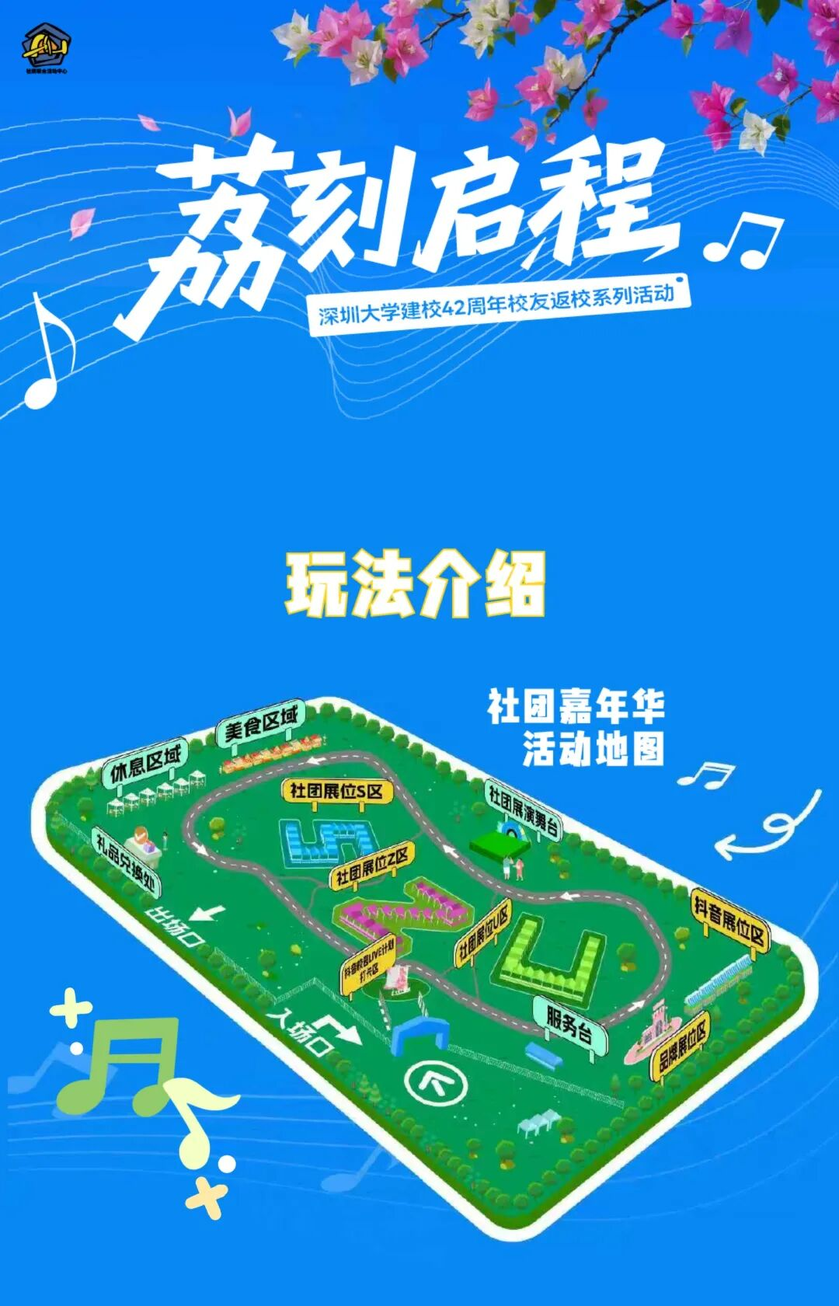
图片
粤海校区嘉年华互动玩法
1.免费入场后，可前往 服务台 领取打卡手册。
2.根据 打卡手册点位 指引，在拍照墙、品牌展位、抖音展位区、社团展位SZU区参与互动打卡集章。
3.集齐所有区域 6枚 印章(拍照墙1枚、品牌展位1枚、抖音展位区1枚、社团展位SZU区内每个区域分别1枚)，即可在 兑奖处 参与抽奖，赢取礼品。
兑换说明
礼品数量有限，先到先得，发完为止。
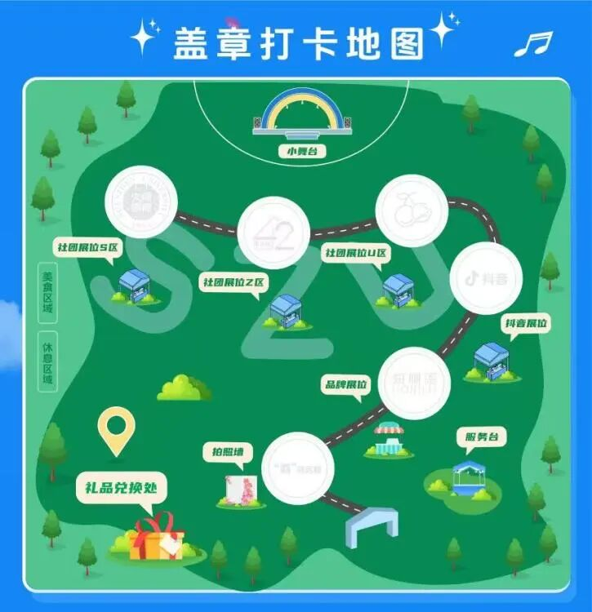
图片
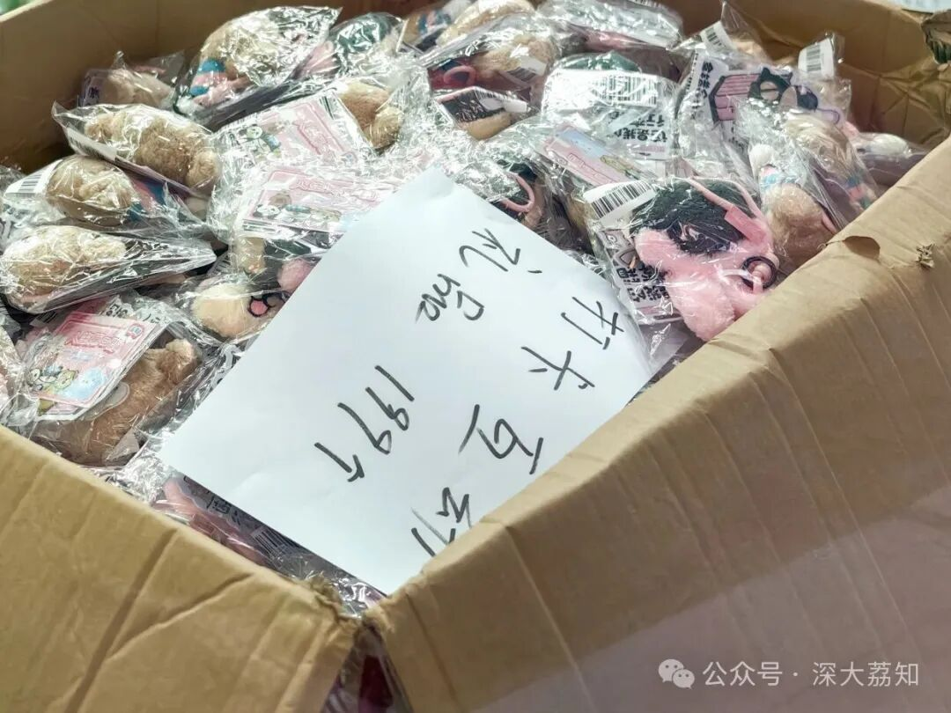
图片
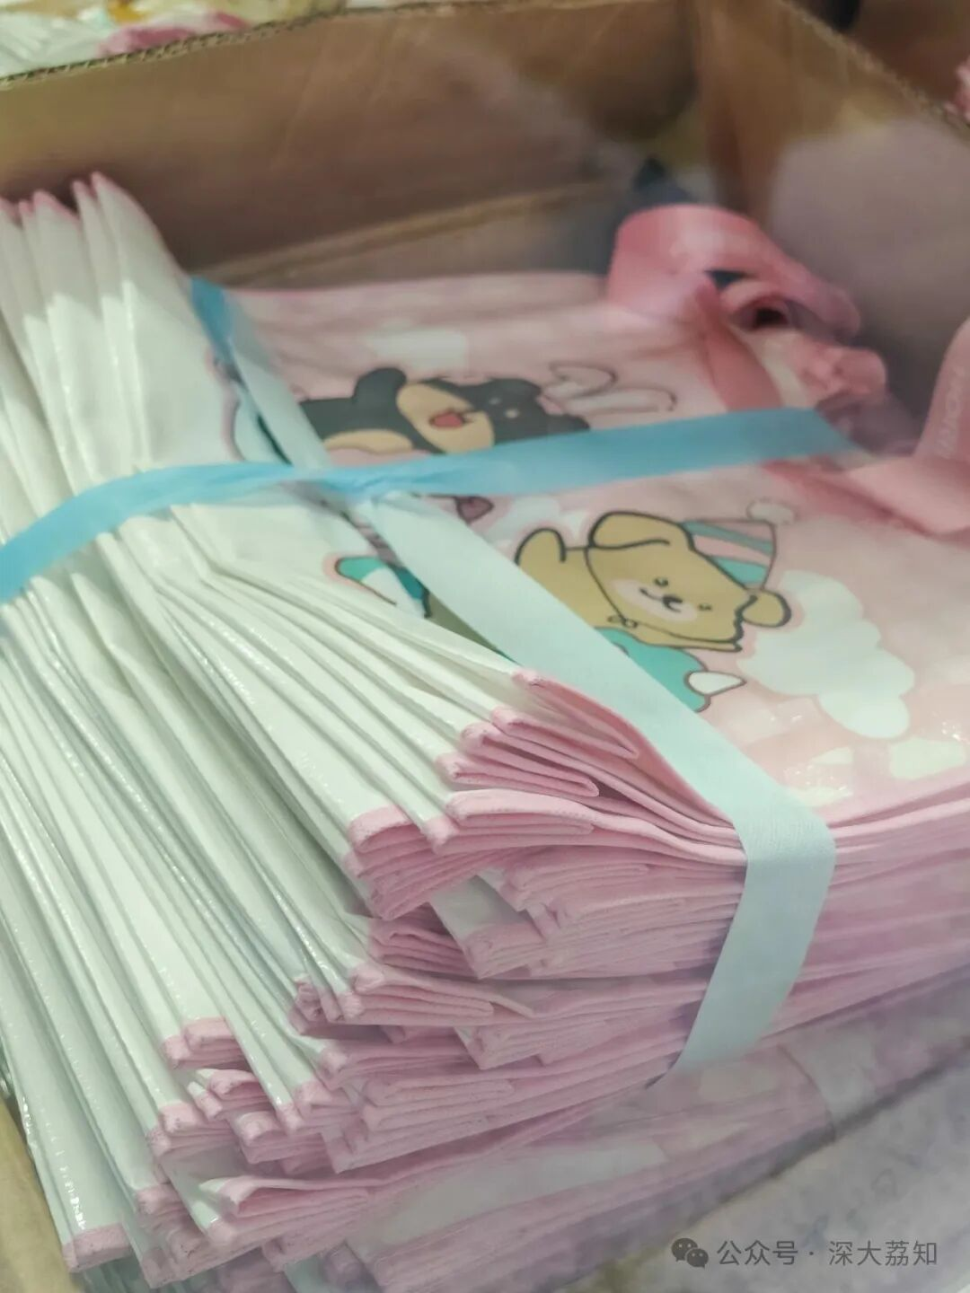
图片
嘉年华节目单：
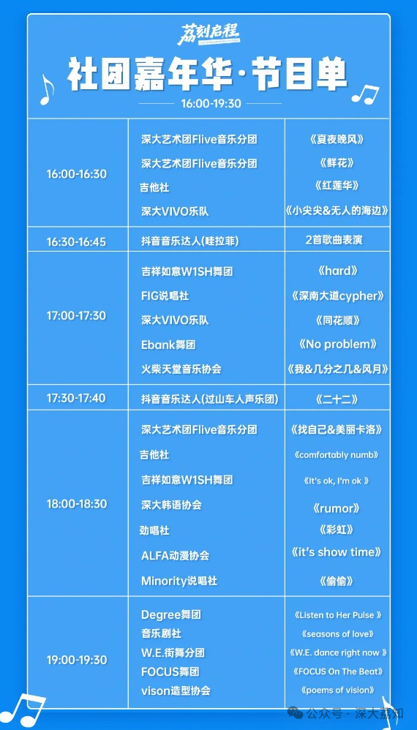
图片
2
丽湖的嘉年华
时间：9月27日14:00-20:00
地点： 丽湖校区至快体育场
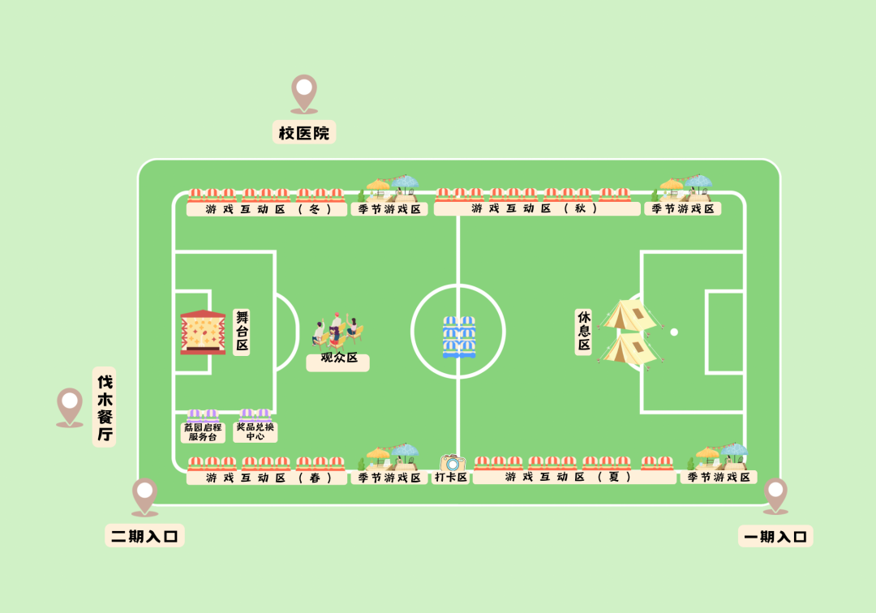
图片
丽湖校区嘉年华互动玩法
1.入场先到“荔园启程服务台”领一本定制台历收集册，接下来的时光，就交给40个特色游戏摊位~
2.每3个摊位对应1张月份台历页，收集12张，就能兑换“种子门票”，记住手中门票的编码，晚上将有神秘大奖开启。
3.可在4个四季主题大型互动区解锁“隐藏款”：完成4个四季摊位互动游戏，拿春、夏、秋、冬四季专属页，集齐兑换 “荔园四季隐藏奖品”。
4.舞台表演+幸运抽奖，精彩不停歇~
16:00主舞台预热表演
18:30正式表演
19:00抽奖环节
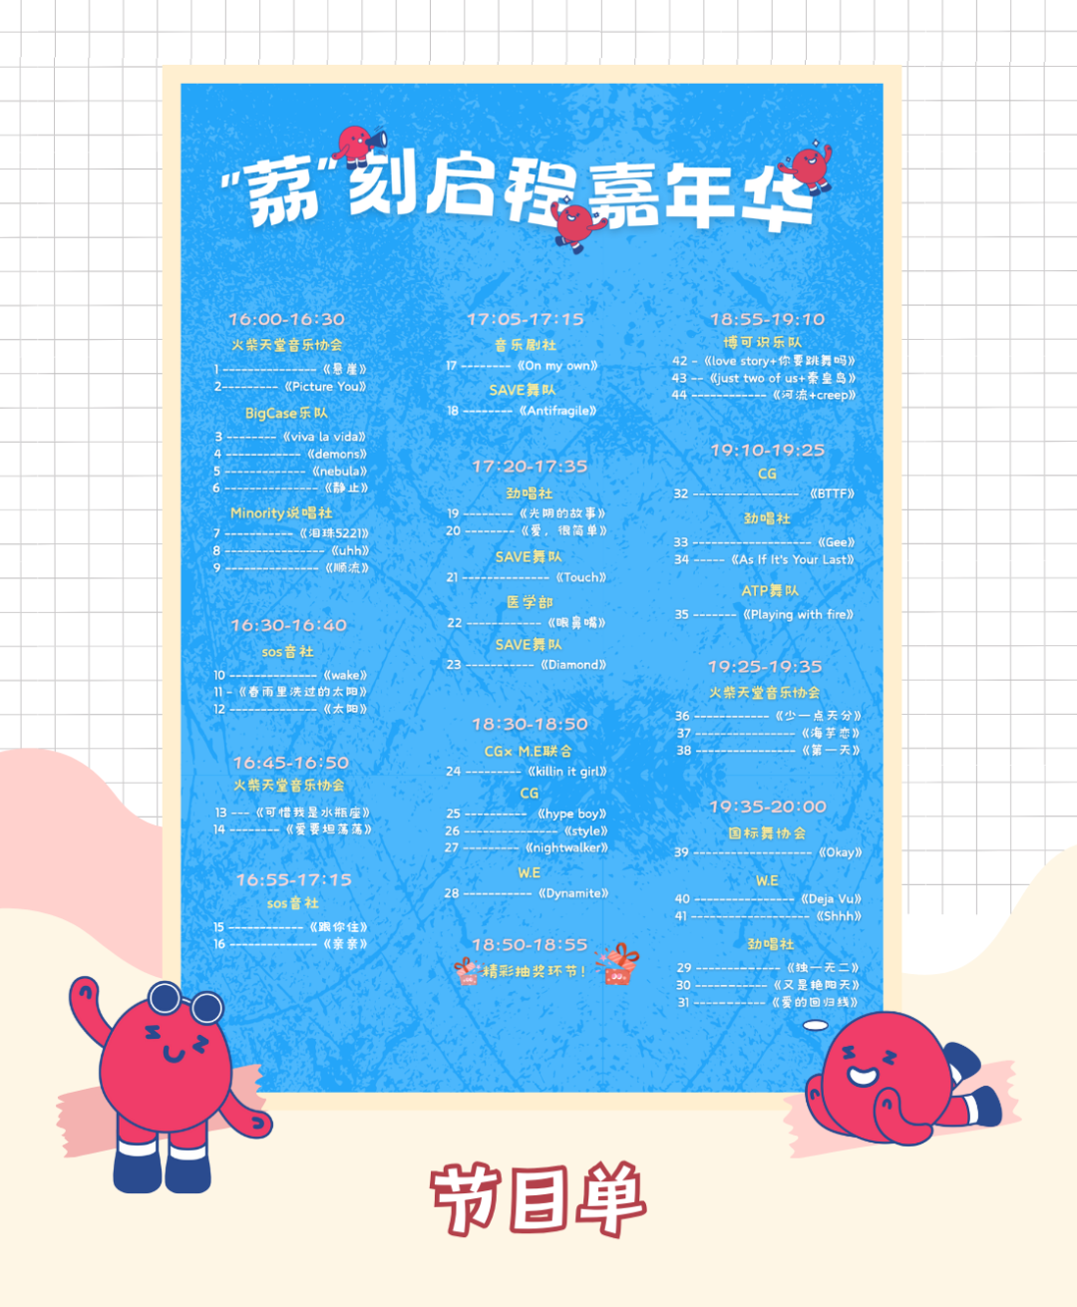
图片
0
4
“‘荔’刻启程”活动仪式+文艺晚会
建校42周年校友返校“‘荔’刻启程”活动仪式（需凭票入场）
时间：9月27日19:00-19:40
地点：粤海校区田径运动场
建校42周年校友返校“‘荔’刻启程”文艺晚会（需凭票入场）
时间：9月27日19:45-22:30
地点：粤海校区田径运动场
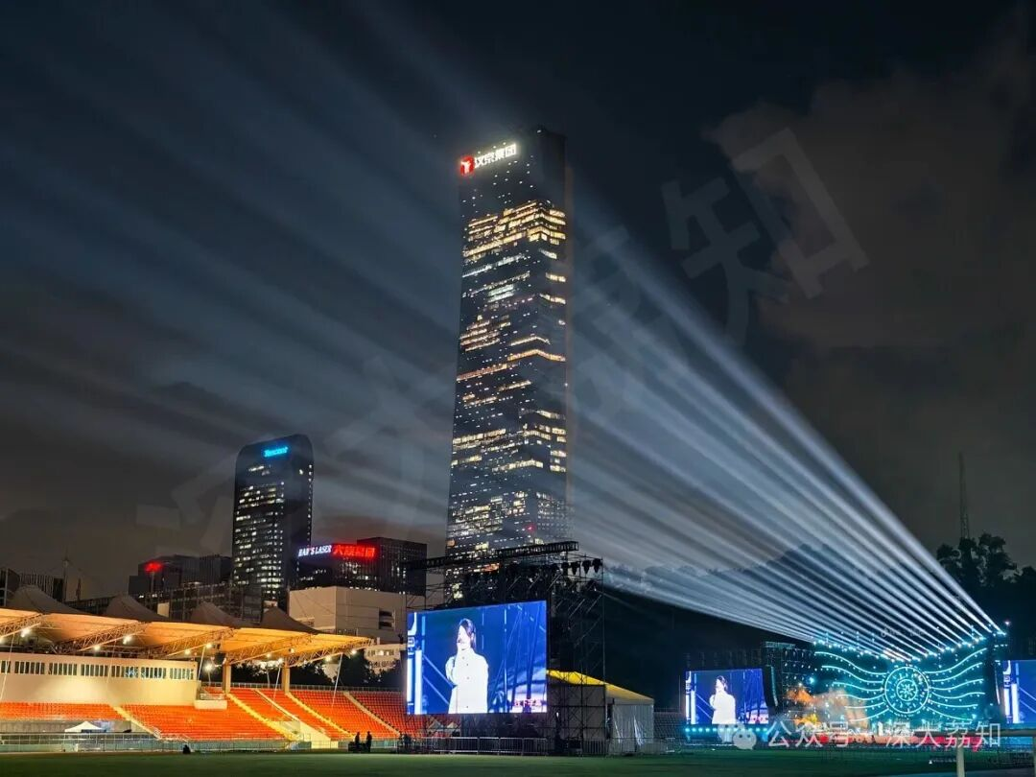
图片
1
门票及领取时间、地点
1.门票确认
师生可在“派票系统”https://szuxyfxr.szu.edu.cn/确认中票信息，中票情况以系统为准。
其中， VIP1区为坐席； VIP2区、VIP3区、A区、B区、C区均为站席 。

图片
2.纸质门票领取时间及地点
（1）9月27日（周六）09:00-16:00，粤海校区田径运动场贵宾厅停车场空地领票处
（2）9月27日（周六）14:00-18:30，粤海校区校友广场对面草坪领票处
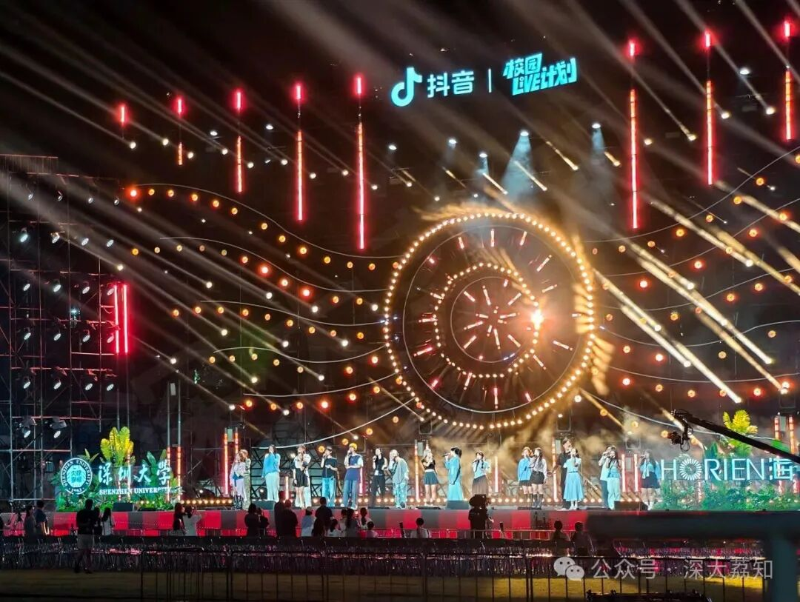
图片
2
入场时间及通道
1.观众入场时间
9月27日（周六）17:00开始入场，18:50入场完毕。 请合理安排时间，错峰入场，避免拥挤。
2.入场通道：
中票师生凭【校园码+纸质门票】从【西2门/西南门】入场。 注意：校园码不能截图，请入场时打开“深大校园码”小程序。
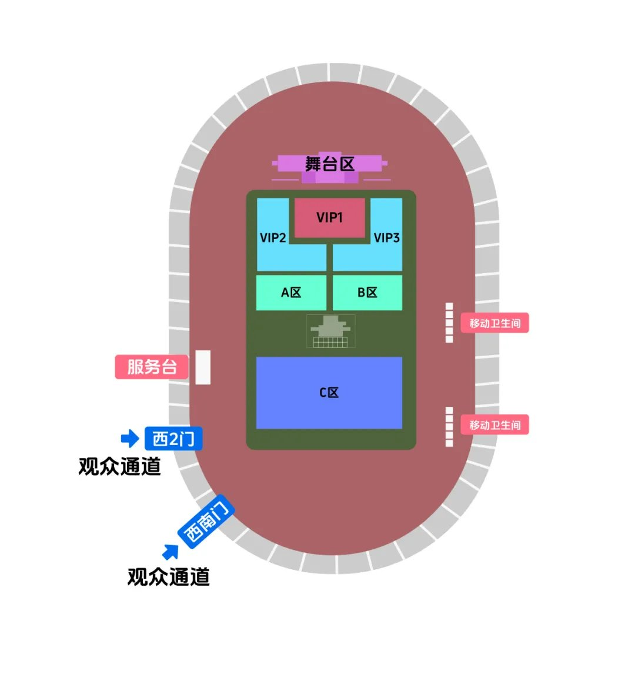
图片
3
安检须知
1.安检要求：为确保活动安全，所有入场人员均需接受过包安检及手持安检器安检。具体入场安检须知，请见附件。
2.禁止携带物品：请勿携带自拍杆、长柄雨伞、折叠椅、瓶装水（场内服务台设有饮水区）等易造成人身伤害的物品入场。
3.配合安检工作，轻装上阵，确保活动顺利进行。
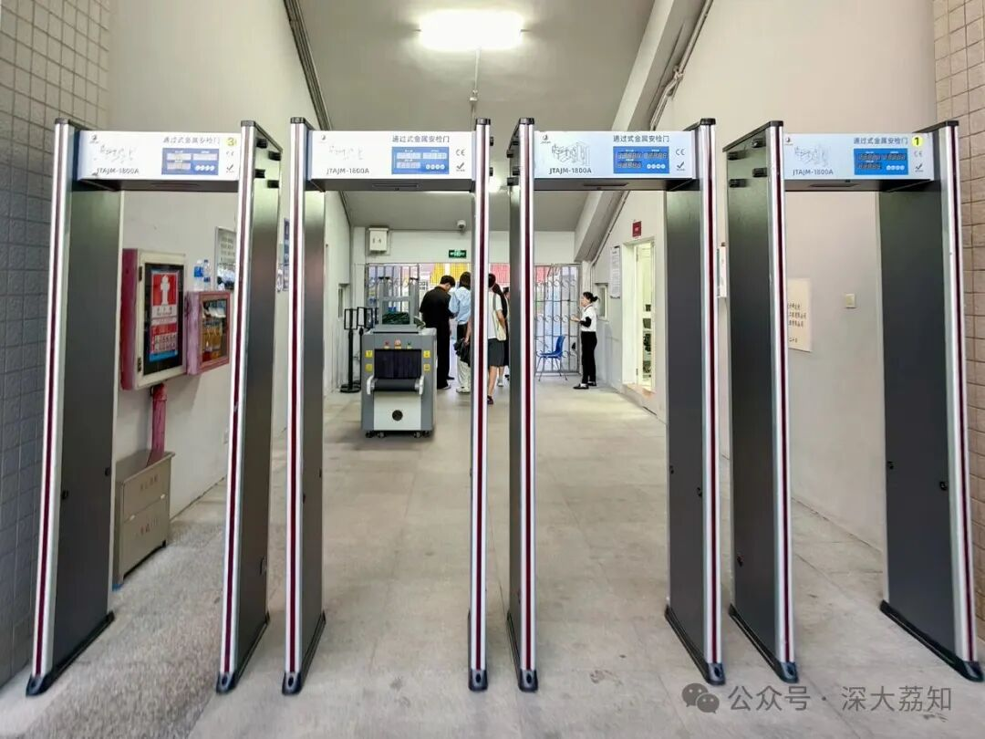
图片
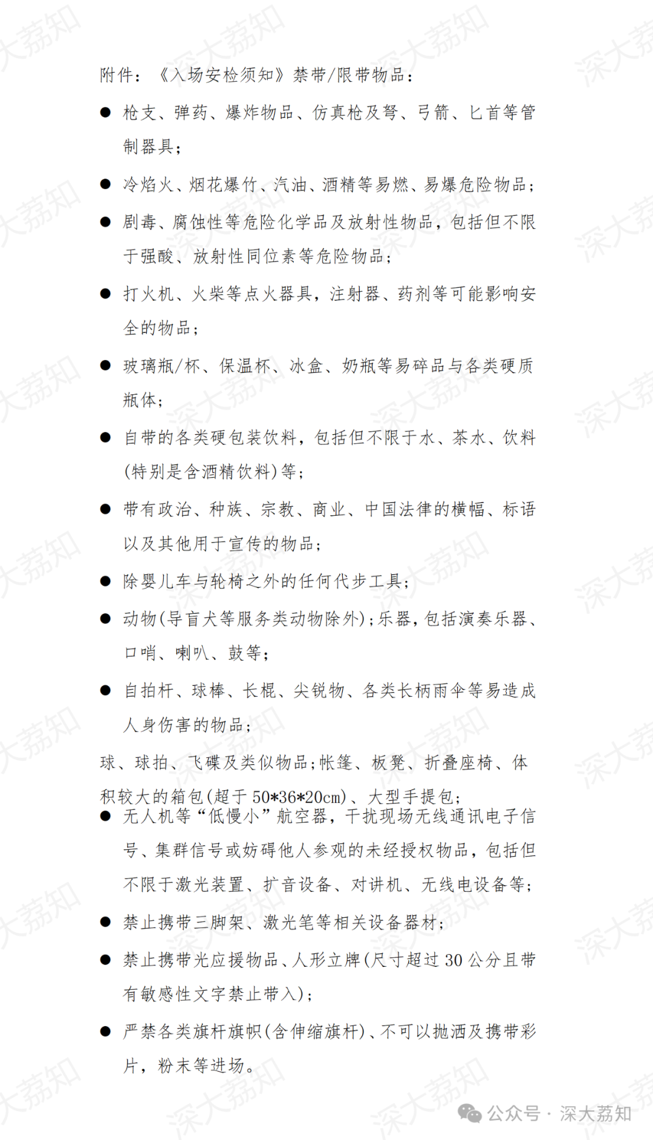
图片
4
其他注意事项
1.天气情况：活动当天预计潮湿有雨，请带好雨具，建议使用折叠短柄伞。
2.交通建议：校内停车位紧张，强烈建议师生、校友采用地铁/公交等绿色出行方式。
3.线上直播：未中票的观众可通过线上直播观看晚会。
直播平台：抖音、抖音极速版、抖音火山版、抖音精选、今日头条、西瓜视频、PICO、抖音PC端、抖音PAD端同步直播；
抖音直播账号：抖音校园LIVE计划、深圳大学、新华社、抖音演出、海俪恩、抖音校园、抖音美好现场、秀我中国、深圳卫视、薛凯琪、许靖韵、徐秉龙、林乙洲、浅影阿、伍珂玥、魏诗颖、卢一贺。
5
节目单
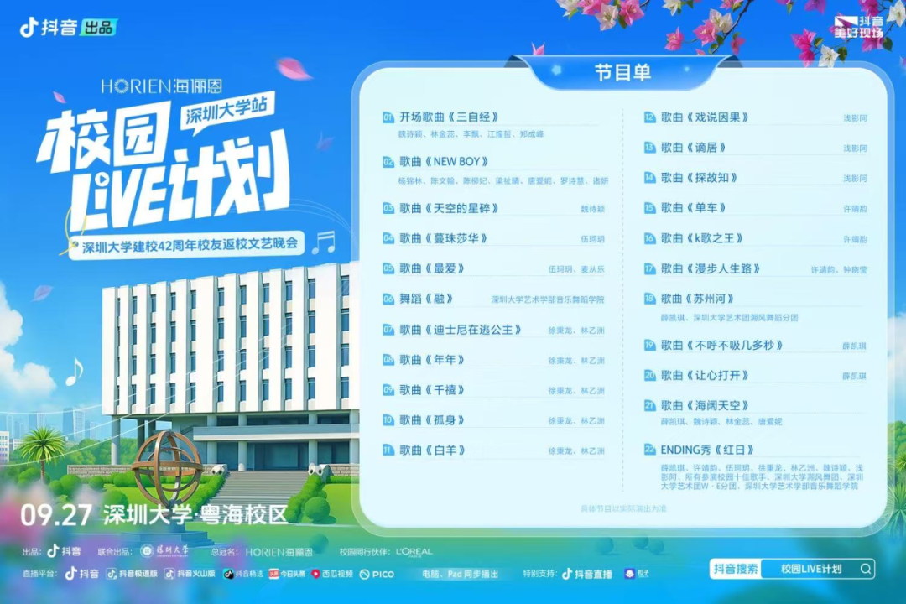
图片
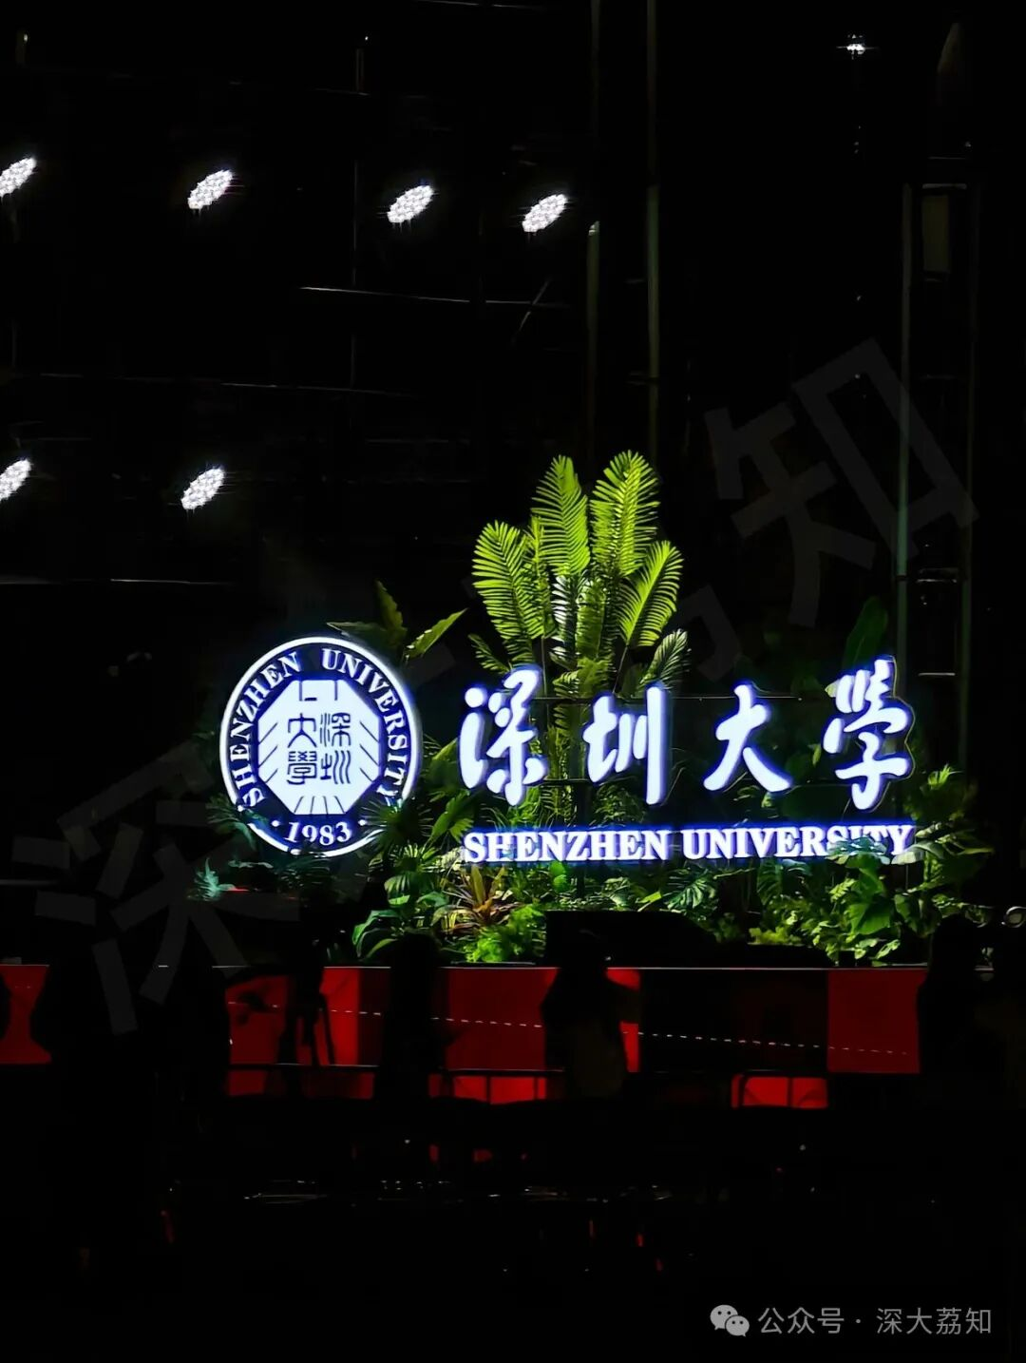
图片
如果没有抽到门票，可以试试到附近的宿舍看看：
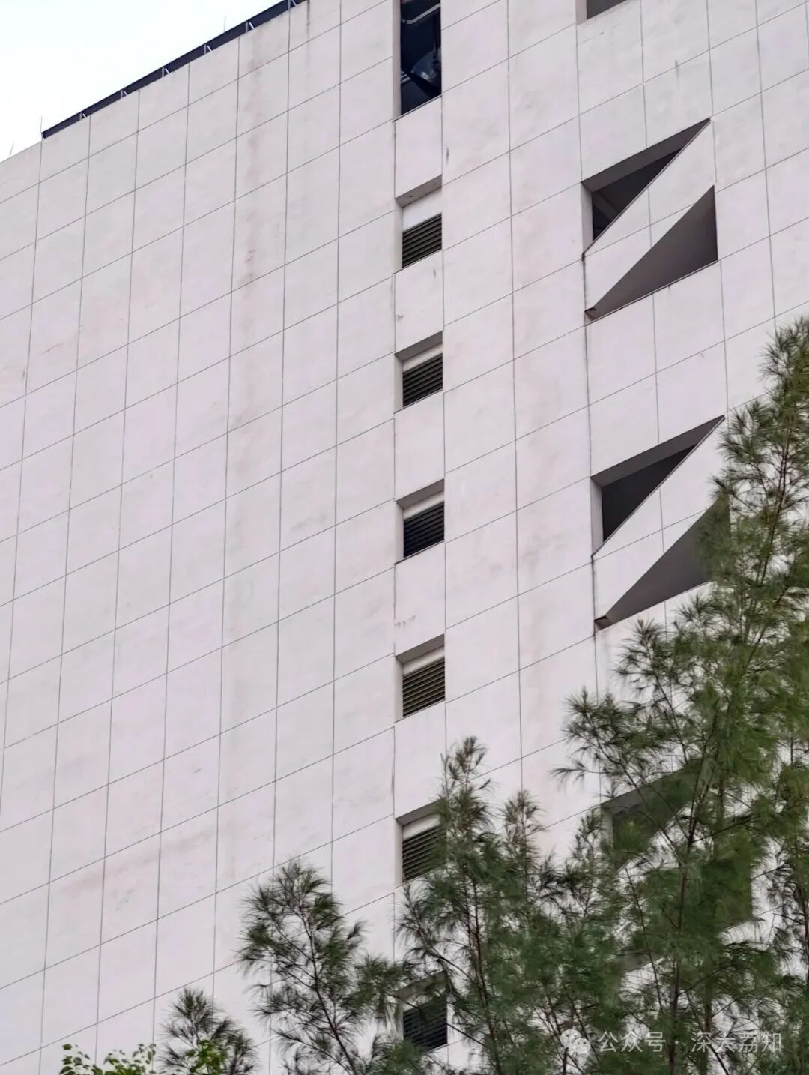
图片
0
5
欢迎回母校吃饭
各食堂设置了“校友窗口”
刷校友码/微信付款码均可购餐
免收30%的搭伙费
（仅限9月27日当天）
为方便您灵活安排行程
避免错过饭点
校友返校日当天
各餐厅将延长供餐时间
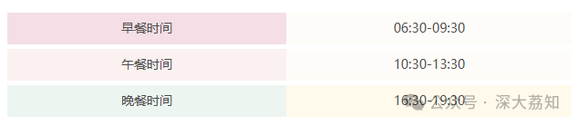
图片
0
6
校庆日校区间接驳车安排
保障两校区间的顺畅通行，学校安排了校庆日专用校区间接驳车。现将具体乘车安排通知如下：
一、下午时段班车安排（往返运行）
运行时间：9月27日14:00至17:00（丽湖校区延长至18:00）
发车模式：每小时一班，准点发车。
1.丽湖校区→粤海校区
发车时间：14:00,15:00,16:00,17:00,18:00（共5个班次）
上车地点：丽湖校区文韬楼前广场大巴上车点
2.粤海校区→丽湖校区
发车时间：14:00,15:00,16:00,17:00（共4个班次）
上车地点：粤海校区科技楼旁大巴上车点
二、晚上返程班车安排（集中运送）
为保障参加校庆晚会的师生返回丽湖校区，所有车辆将在晚会结束后集中发车。
发车时段：22:15-22:45
发车地点：粤海校区科技楼旁大巴上车点
目的地：丽湖校区文韬楼前广场
说明：此时间段内，将调配全部10辆班车连续发车，人满即走或按调度发车，请师生们有序排队乘车。
三、温馨提示
本次班车为校庆日专项安排，师生可凭校园卡等有效证件免费乘坐。
请各位师生留意发车时间与地点，提前候车，以免延误。
夜间乘车，请看管好个人随身物品，注意安全。
如遇客流高峰，请服从现场工作人员的调度与指挥。
预祝各位师生、校友校庆日愉快！
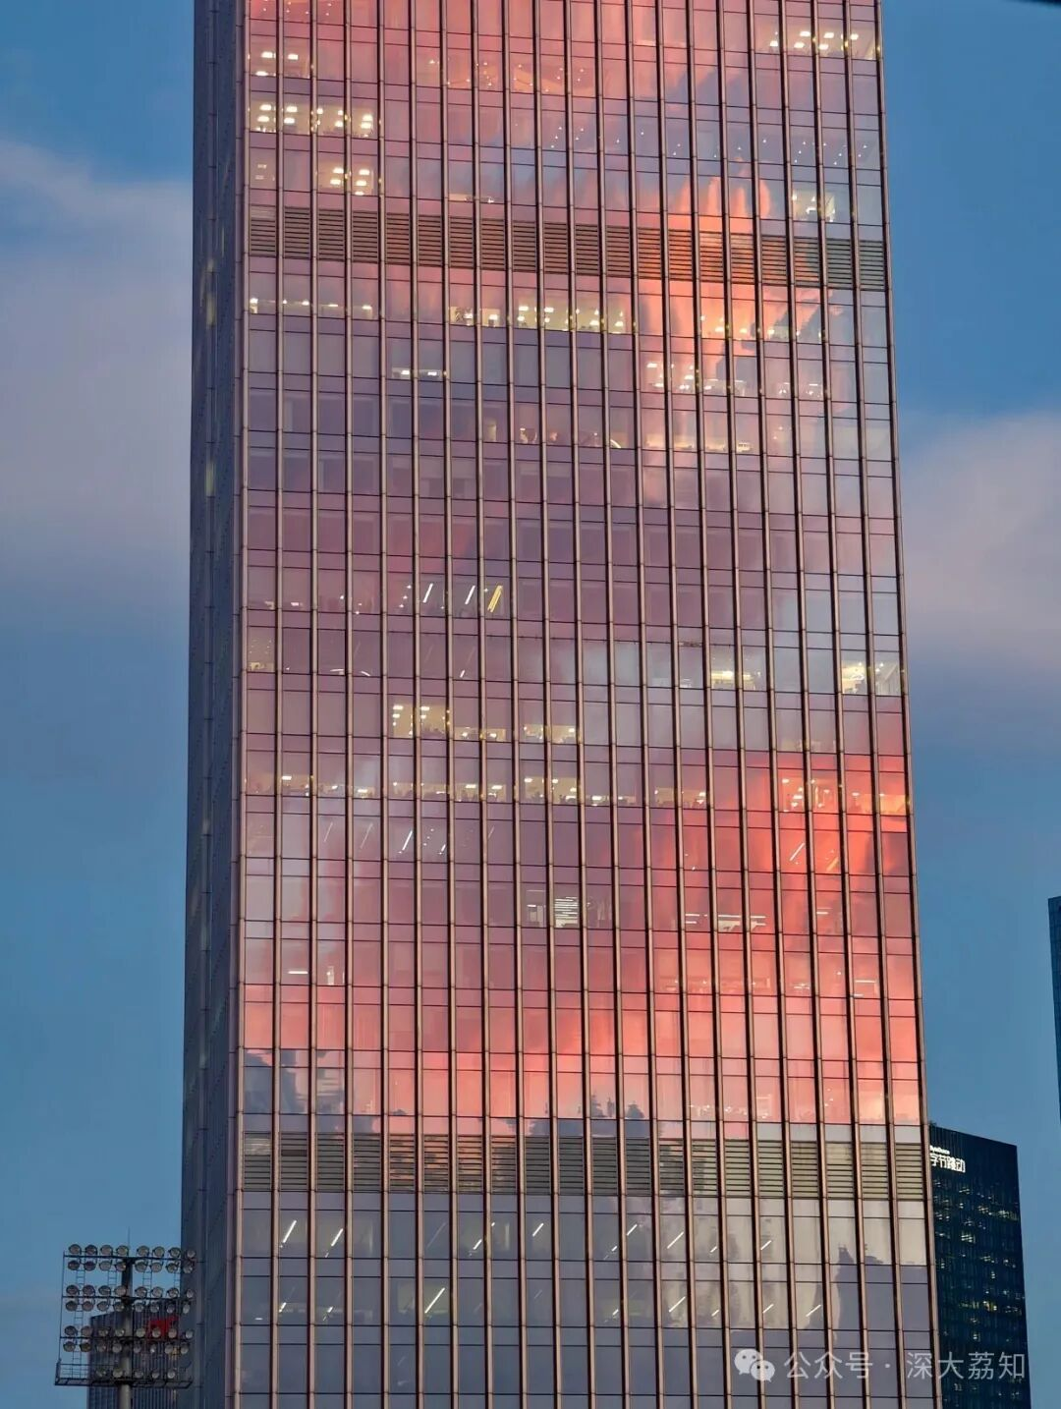
图片
0
7
粤海校区实行交通管制
9月27日，我校将迎来建校42周年校庆日。当天来校的嘉宾、师生、校友众多，人车流量大，为确保校内交通安全顺畅，拟在当天活动场所元平体育馆与田径场片区实行交通管制：
1.需前往校园其他区域的车辆，建议不要从立功门（北门）入校。
2.环校路汇星楼（科技楼）至艺术邨段实行交通管制，走环校路时车辆请绕道汇星楼（科技楼）至南运动广场行驶。
管制时间：2025年9月27日17:00-22:30。
不便之处，敬请谅解！
0
8
校友卡和停车
深大校友可以凭实体校友卡或旧校卡或校园二维码进校。
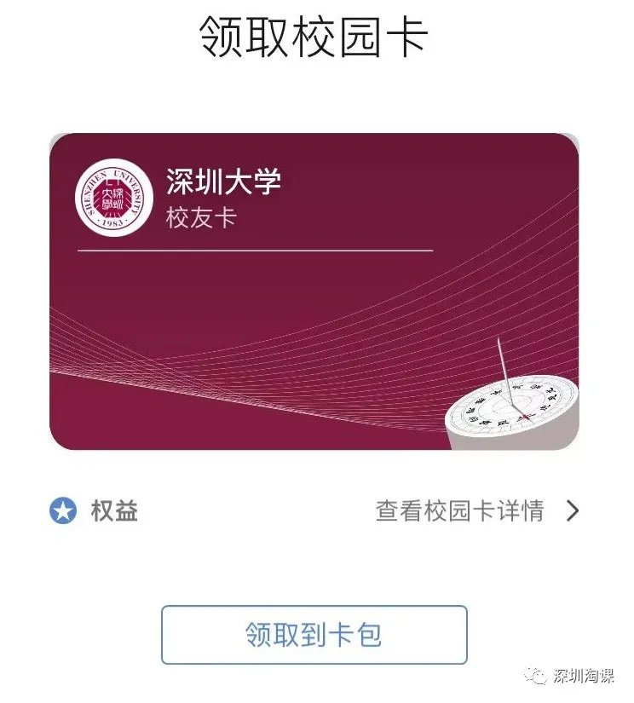
图片
实体卡办理时长较久，没有消费功能
校园二维码验证码立即能用
绑定支付方式后
在饭堂、小巴、运动场馆（ 部分 ）可以消费
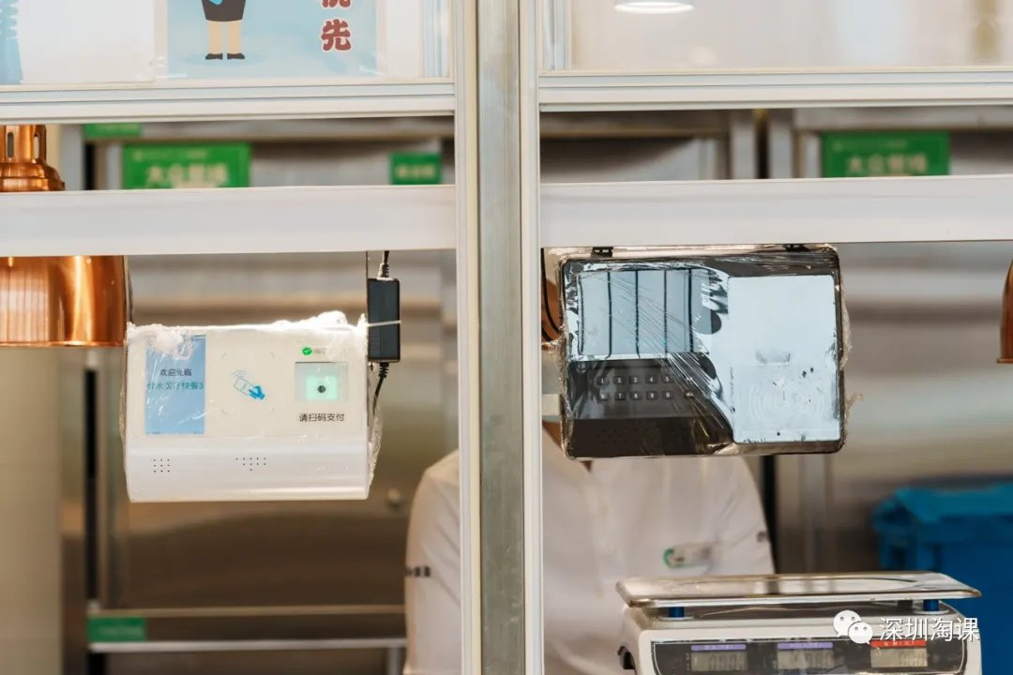
图片
荔知后台回复 校友卡
获取实体卡和校园码申请链接
校友开车的，粤海可以从北门进。
丽湖可以任意门进。
停车收费如下：
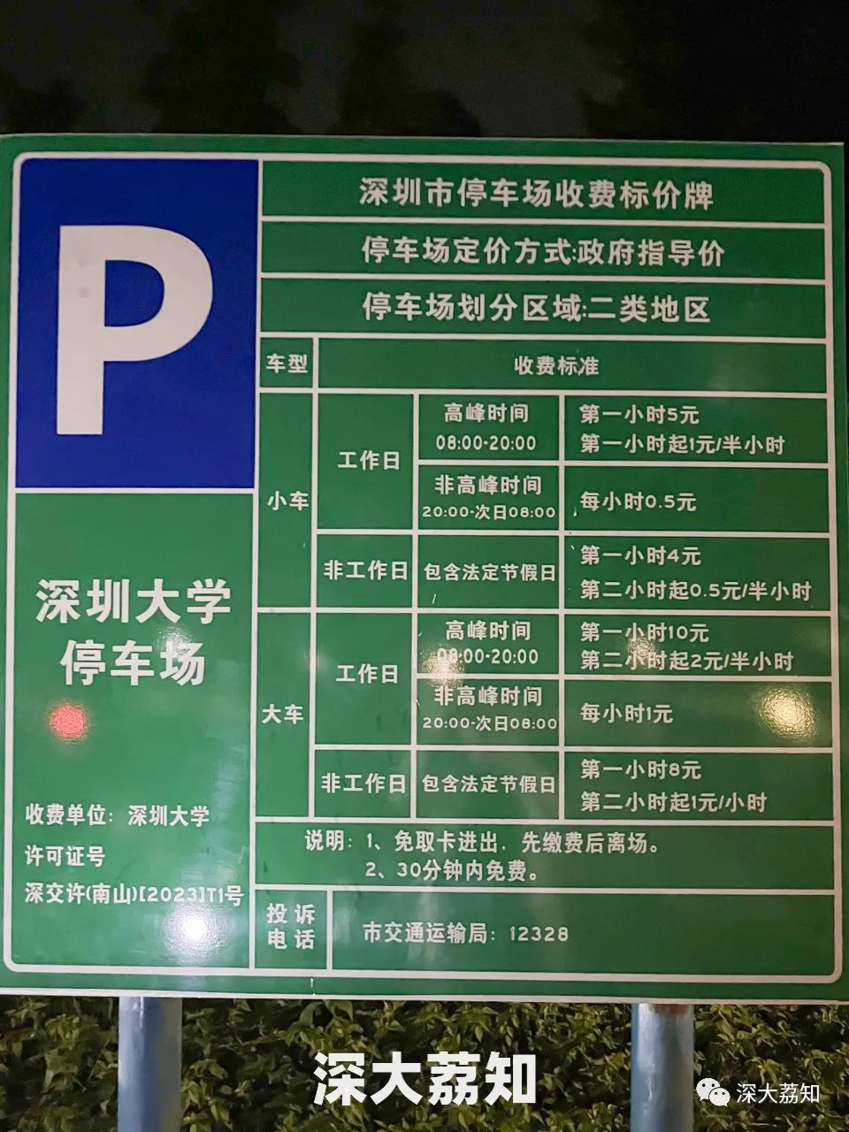
图片
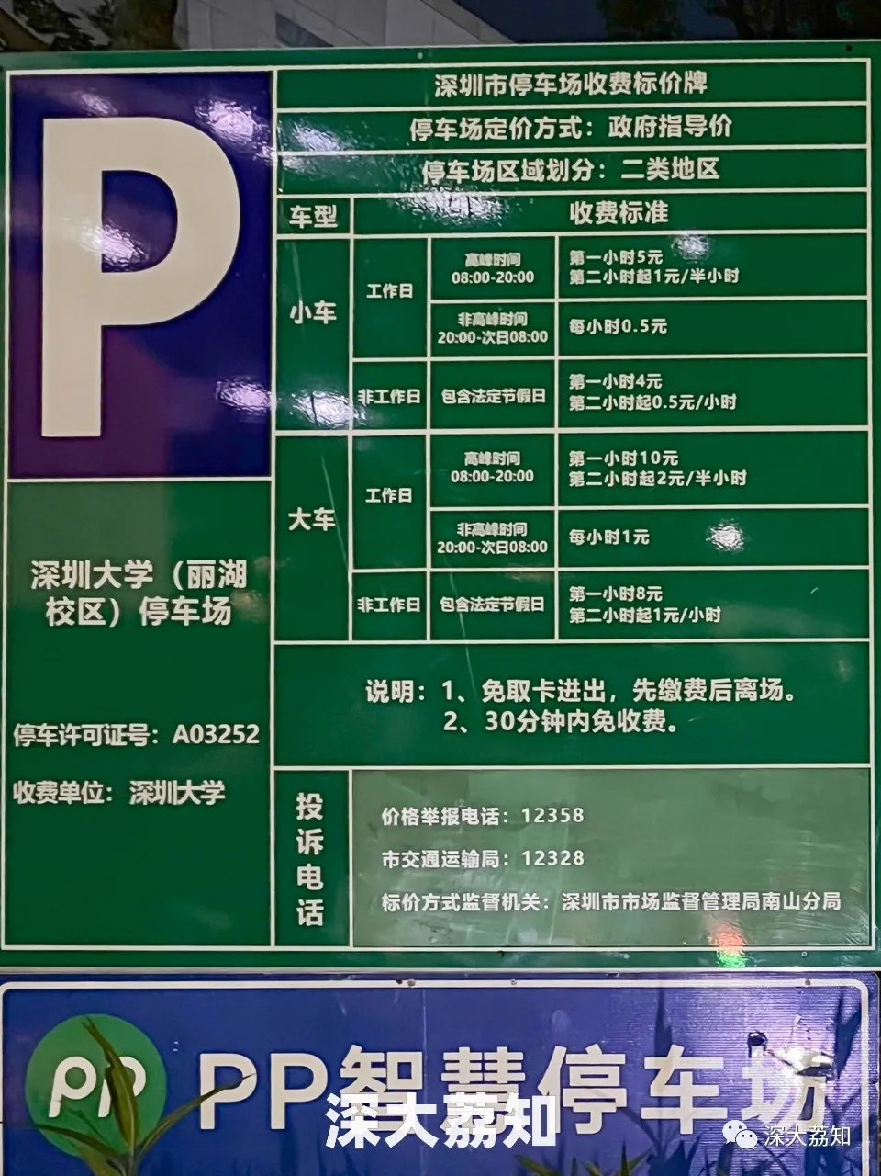
图片
对了，校友可以加一下荔知校友群
掌握最新的深大校友活动

图片
最后，欢迎大家在评论区
给深大送上42岁生日祝福
校庆活动资讯整合自深大各学院及部门
日常咨询可以加小玛荔：whyszu
商家社团合作加荔知菌：dearszu

图片

